**AUTORIZAÇÃO E CESSÃO DO DIREITO DE USO DE IMAGEM**

**O presente documento tem como finalidade autorizar o uso de imagem fotográfico para ser utilizado na pesquisa de Título**: Explorando os Mitos Nacionais: contribuição ao aprendizado pelo estímulo à motivação a partir dos Serious Games, sobre responsabilidade do Pesquisador: **Prof. Dr. Dante Augusto Couto Barone** com o seguinte objetivo:

* Educacional – uso das imagens para discussão sobre as atividades com os jogos.

OBS: Você não é obrigado(a) a autorizar. A sua recusa, não acarreta em nenhum tipo de prejuízo para o aluno.

EU________________________________________________________, residente na rua ________________________________________________________, data de nascimento ____________________, RG: _______________________ autorizo o uso das imagens de meu(minha) filho(a), nome __________________________________________________, data de nascimento ________________, para as finalidades supracitadas.

Data ________________

Assinatura do participante de pesquisa ou responsável __________________________

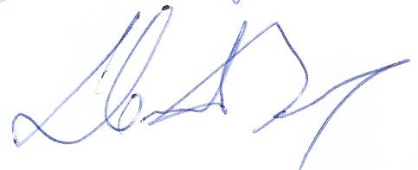

Assinatura do Pesquisador responsável _______________________________________